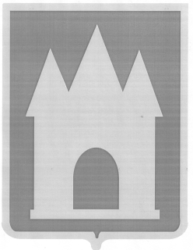

Российская Федерация

Брянская область

Мглинский районный Совет народных депутатов

РЕШЕНИЕ

от 11 марта 2025 года №7-66
г. Мглин

О присвоении звания «Почётный гражданин Мглинского района»

В связи с подготовкой к празднованию 80-летия Великой Победы, руководствуясь Положением о Почётном гражданине Мглинского района, утвержденным решением Мглинского районного Совета народных депутатов от 26 марта 2019 года №5-425, решением Мглинского районного Совета народных депутатов от 06 марта 2025 года №7-63 «Об особом порядке присвоения звания «Почётный гражданин Мглинского района» участникам Великой Отечественной войны в 2025 году», Мглинский районный Совет народных депутатов

РЕШИЛ:
1. Присвоить звание «Почётный гражданин Мглинского района» участникам Великой Отечественной войны:
- Комковой Александре Яковлевне;
- Матвиевскому Алексею Илларионовичу;
- Ячменевой Тамаре Ивановне.
2. Настоящее решение опубликовать в районной газете «Мглинские вести» и разместить на официальном сайте администрации Мглинского района в сети Интернет (www.mgladm.ru).

Глава Мглинского района Н.В. Воликова

Российская Федерация

Брянская область

Мглинский районный Совет народных депутатов

РЕШЕНИЕ

от 11 марта 2025 года №7-66
г. Мглин

О присвоении звания «Почётный гражданин Мглинского района»

В связи с подготовкой к празднованию 80-летия Великой Победы, руководствуясь Положением о Почётном гражданине Мглинского района, утвержденным решением Мглинского районного Совета народных депутатов от 26 марта 2019 года №5-425, решением Мглинского районного Совета народных депутатов от 06 марта 2025 года №7-63 «Об особом порядке присвоения звания «Почётный гражданин Мглинского района» участникам Великой Отечественной войны в 2025 году», Мглинский районный Совет народных депутатов

РЕШИЛ:
1. Присвоить звание «Почётный гражданин Мглинского района» участникам Великой Отечественной войны:
- Комковой Александре Яковлевне;
- Матвиевскому Алексею Илларионовичу;
- Ячменевой Тамаре Ивановне.
2. Настоящее решение опубликовать в районной газете «Мглинские вести» и разместить на официальном сайте администрации Мглинского района в сети Интернет (www.mgladm.ru).

Глава Мглинского района Н.В. Воликова

